**Kézilabda világbajnokság?**

***Löke: 3350 m Cooperen; Lunde mint tartalék; 30 év, 3 kapitány – a***

***norvég siker alapkövei***

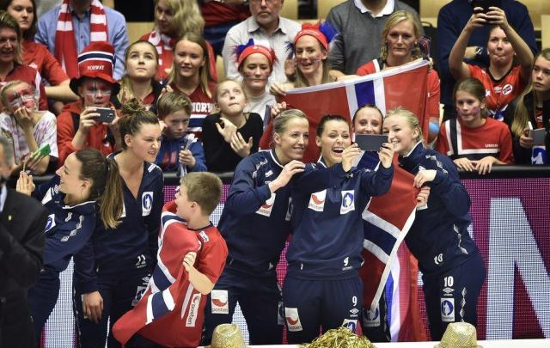Norvégia győzelmével ért véget a Dániában rendezett női kézilabda-világbajnokság. Kirobbanó erőnlét, folytonosság és példás szakmai munka – ez vezetett az északiak harmadik világbajnoki címéhez. A magabiztosan megnyert finálé után a norvég válogatottat korábban tizenöt évig vezető Marit Breivikkel is beszéltünk, de visszatekintőnkben megszólal Eduarda Amorim és a románokkal bronzérmet szerző Szűcs Gabriella is.

Már megszokott látvány volt, hogy Heidi Löke a kisfiát is magával vitte a dobogóra, mégis viccesnek bizonyult, amikor a győri beálló helyett Alexander nyakába akasztották az aranyérmet.

„Valóban, először ő kapta meg, szép pillanat volt. A brazíliai vébét leszámítva mindig velem volt a nagy tornákon – mondta mosolyogva Löke, aki Nora Mörkkel együtt több mint egy órán keresztül válaszolt a tévések és újságírók kérdéseire a döntő után. – Alexander jelent nekem mindent. A rajt előtt kaptam tőle egy szerencsekövet azzal, hogy meg fogjuk nyerni az aranyat. Azóta is mindig a zsebemben van, és bár Rio még messze van, ígérhetem, hogy Brazíliába is magammal viszem.”

A győri légiós sajnálta, hogy a magyar válogatottnak nem maradt esélye az olimpiai kvalifikációra, a norvég csapat a maga részét elvégezte azzal, hogy megnyerte a vb-t.

Szerinte az újabb sikerben nagy szerepe volt az északiak híresen kiváló erőnlétének

|  |
| --- |
| „Ez a díj nagyon sokat jelent nekem és az egész brazil kézilabdának, sokáig emlékezni fogok erre a napra – mondta a Nemzeti Sport Online-nak Eduarda Amorim, aki a döntő szünetében vette át Hasszan Musztafától, az IHF elnökétől a 2014-es év legjobb női játékosának járó elismerést. – Jobb érzés lett volna, ha a pályán is ott lehetek a válogatottal, de már túltettem magamat a korai búcsún. Románia megérdemelten nyert, ilyen a sport. Három napig nagyon rosszul éreztem magam, de most már a riói olimpia jár a fejemben, remélem tanultunk a vébéből, és hazai közönség előtt érmet tudunk nyerni."  „Hát igen, néha mi is viselünk magassarkút" – reagált a győri balátlövő arra a felvetésre, hogy még Nikola Karabaticnak is fel kellett rá néznie a díjátadón.  „Ez a torna is azt bizonyította, hogy a női kézilabda még soha nem volt ennyire kiegyenlített, és sokkal nehezebb odaérni a dobogóra, mint korábban. Sokkal több munkára lesz szükség. Saját magammal kapcsolatban azt érzem, egyre jobb formába lendülök, de nem könnyű elérnem a sérülésem előtti szintre. A Győrrel kemény meccseink következnek az év elején, már alig várom őket!"  A döntőtől szorosabb mérkőzést várt, az elismeréssel járó 10 ezer eurós pénzdíjat pedig minden bizonnyal nyaralásra költi, a tervek között egy dél-afrikai utazás szerepel. Amorim a férje családjával Szkopjéban tölti a karácsonyt, az otthoniak az internet segítségével lesznek vele. |

„A torna alatt minden nap keményen edzettünk, súlyokat emeltünk, mindennek pedig a pályán is meglett az eredménye – tette hozzá Löke a Nemzeti Sport Online-nak. – Ha most elvégeznék egy fizikai tesztet, jobb állapotban lennék, mint amikor csatlakoztam a válogatotthoz. Soha sem ijedtünk meg a kemény munkától, és ez nekem nagyon fekszik.”

Löke abból a szempontból is különleges, hogy Győrben önszorgalomból gyakran rója magányosan a köröket. „Így van, amikor Ambros nem látja – folytatta nevetve. – Szükségem van ezekre a pluszedzésekre, hogy tökéletes formában tartsam magam. Amikor Románia ellen jött a hosszabbítás, már tudtam, hogy eljött a mi időnk, egyszerűen jobb állapotban voltunk, mint az ellenfél.”

Egy másik ETO-játékos, a kapus Kari Aalvik Grimsbö is főszerepet vállalt a sikerből, a Hollandia elleni döntő első félidejében 23 lövésből 14-et hárított. Pedig a torna előtt sokan támadták a szakmai stábot, mert kihagyták Katrine Lundét a keretből.

„A legjobbkor védett a legjobb formában, egészen különleges meccse volt. Mindig is mondtam, hogy a világ öt legjobb kapusából három nálunk játszik” – mondta a norvég újságíróknak a kapusokért felelős Mats Olsson, hozzátéve, hogy természetesen Lunde előtt is ott az esély, hogy bekerüljön az olimpiai csapatba.

A folytonosság a norvég válogatott másik nagy erénye, az elmúlt harminc évben csupán három szövetségi kapitánya volt a női csapatnak. Thórir Hergeirsson előtt tizenöt évig (1994–2009) az a Marit Breivik irányította a válogatottat, aki jelenleg a Norvég Olimpiai Bizottság részeként működő Olympiatoppen nevű szervezet csapatsportokért felelős igazgatója.

„Az én feladatom, hogy az összes kapitánnyal tartsam a kapcsolatot, és megtudjam tőlük, mire van szükségük a fejlődéshez. Nem érthetnek minden szakterülethez, nálunk pedig megvannak a specialisták az erőnléti edzőktől kezdve a mentáltrénerekig – mondta Breivik a Nemzeti Sport Online-nak. – A Norvég Kézilabda-szövetséggel karöltve már tizenöt éves korban elkezdjük a közös munkát a fiatal játékosokkal, minden korosztálynak szervezünk felkészülési mérkőzéseket, aki pedig még nem elég jó a felnőtt válogatotthoz, a B-csapatba kerül.”

Az Olympiatroppen közreműködésével végzett munka egyik „gyümölcse” a vb-n kiválóan játszó Veronica Kristiansen, akivel külön erőnléti edző foglalkozott, hogy a mérkőzések során végig meg tudja őrizni a gyorsaságát. Az átlövőnek a vb előtt problémája akadt a vállával, de egy szakember segítségével sikerült megszüntetni a fájdalmat. Breivikék rendszeres fizikai teszteket is végeznek, a nyári felmérésen pedig Löke egészen elképesztő számokat produkált (fekvenyomás: 80 kg, guggolás: 160 kg, Cooper-teszt: 3350 méter 12 perc alatt), a norvég Verdens Gang nevű lap szerint ezzel ő a legedzettebb női kézilabdázó.

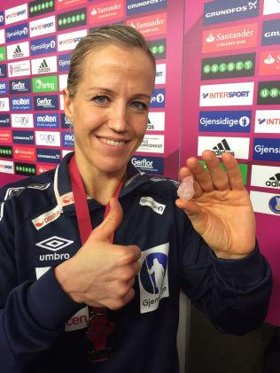Heidi egészen különleges, fiatalon nem volt elég jó, ezért sok különedzést végzett, aminek húszéves korára meglett az eredménye. De nemcsak a kitűnő fizikai állapotnak köszönhető a válogatott mostani sikere, a technikai és taktikai tudás legalább akkora szerepet játszott benne. Thórirral nyolc évig dolgoztunk együtt, jó látni, hogy folyamatosan fejlődik vele a válogatott. Ha egy edző megfelelően végzi a feladatát, természetes, hogy sokáig hagyják dolgozni” – méltatta utódját Breivik.

|  |
| --- |
| ***A VB SZÁMOKBAN*** |
| – 150 ezer szurkoló látogatott ki a vb meccsire |
| – 850 újságíró akkreditált a tornára |
| – 1200 önkéntes dolgozott a helyszíneken, összesen 42 ezer órán keresztül |
| – 1.975 millióan látták Dániában a házigazda Románia elleni negyeddöntőjét |

„Nagyon örültem, amikor megtudtam, hogy Hollandia is bejutott az elődöntőbe, mert tudtam, hogy ez egy hosszú távú építkezés eredménye – kezdte az értékelést az ellenféllel Hergeirsson. – Fantasztikus első félidőt produkáltunk, nem is emlékszem, mikor játszottunk utoljára ilyen jól. Grimsbö nagyszerűen védett, az ő teljesítménye az egész csapatra átragadt. A színvonal évről évre emelkedik, de biztos vagyok benne, hogy Norvégia és Hollandia a jövőben is ott lesz a legjobbak között.”

1Löke és a szerencsekő (Fotó: VG)

A hollandokat irányító Henk Groenernek egy öt évvel ezelőtti Európa-bajnoki mérkőzés jutott az eszébe, akkor a középdöntőben 35–13-ra maradt alul a narancsmezes együttes.

„Lillehammerben hasonló első félidőt produkáltunk. A szünetben leültünk az öltözőben, és megbeszéltük, nem zárhatjuk ilyen játékkal a vébét, meg kell mutatnunk, ennél jobbak vagyunk. Sikerült visszajönnünk öt gólra, a második játékrészben már okoztunk nekik némi problémát. A döntőt ugyan elbuktuk, de remélem, a játékunkkal magunk mellé állítottuk a szurkolókat, és ezzel egy újabb országot nyertünk a kézilabdának.”

A norvég válogatott bankettel ünnepelte meg a sikert, amelyen szokásához híven ismét dalra fakadt Camilla Herrem

***Szűcs Gabriella saját felelősségére vállalta a meccseket***

„Talán nekünk volt a legnehezebb csoportunk, így a vereségek után össze kellett szednünk magunkat – mondta a Nemzeti Sport Online-nak a korábbi magyar válogatott Szűcs Gabriella, aki vasárnap bronzérmet szerzett a román nemzeti csapattal. – Volt egy megbeszélésünk, ahol nyíltan mindenki elmondta, mit gondol. Egységesek voltunk, tudtuk, mi a célunk, mit szeretnénk közösen elérni. Arra számítottunk, hogy döntőt fogunk játszani, az utolsó héten nagyon jól ment a játék. Nagyon örülök, hogy sikerült érmet nyernünk.”

Az elért eredményben nagy szerepe volt a svéd szövetségi kapitánynak, Tomas Rydenek.

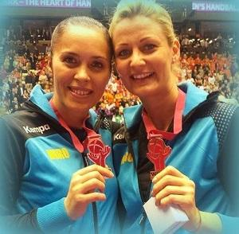„Szakemberként is kiváló, de sokat foglalkozik a mentális felkészítésünkkel, ami legalább olyan fontos. Megesik, hogy az utolsó percekben már fáradt egy játékos vagy éppen sérüléssel bajlódik, ekkor lényeges, hogy fejben ott legyen. Külön gyakorlásokat tartottunk ebben a témában.”

Ami a sérülést illeti, abból a Nagybánya védekező specialistájának is kijutott a torna során:

„Eltört az orrom, és saját felelősségre vállaltam a meccseket, de szerencsére nem kaptam rá még egy ütést. Egy percig sem volt bennem félelem, és úgy éreztem, a csapatnak szüksége van rám.”